คู่มือระบบติดตามยุทธศาสตร์ (สำหรับผู้บริหารหน่วยงาน)

มหาวิทยาลัยศรีนครินทรวิโรฒ (SWU Strategy Action Plan Monitoring System : SWU-SAP) ฉบับปรับปรุง ปีงบประมาณ พ.ศ. 2559
ประจำปีงบประมาณ พ.ศ. 2559 ตั้งแต่ ตุลาคม 2558 – มีนาคม 2559 (รอบ 6 เดือน)

เนื่องด้วยในปีงบประมาณ 2559 เป็นต้นไป การรายงานผลการดำเนินงานตัวชี้วัดและโครงการตาม
แผนยุทธศาสตร์ มศว ในระบบ SWU-SAP ต้องมีการลงนามออนไลน์ (ยืนยันการรายงาน) จากผู้บริหารหน่วยงานเพื่อเป็นการตรวจสอบและยืนยันความถูกต้องของข้อมูลผลการดำเนินงานผ่านระบบติดตามยุทธศาสตร์ (SWU-SAP) ก่อนที่ข้อมูลจะถูกส่งผ่านระบบมายังกองแผนงาน โดยมีขั้นตอนการลงนาม ดังนี้

ผู้บริหารหน่วยงาน

ผู้บริหารหน่วยงาน หมายถึง
- คณบดี / ผู้อำนวยการ ประจำคณะ/สถาบัน/สำนัก เป็นผู้มีอำนาจลงนามสูงสุดในการตรวจสอบความถูกต้องข้อมูลการรายงานผลการดำเนินงานตัวชี้วัดและโครงการตามแผนยุทธศาสตร์ มศว
- รองคณบดี / รองผู้อำนวยการที่กำกับดูแลการรายงานผลตามแผนยุทธศาสตร์ เป็นผู้กำกับดูแลและประสานงานการรายงานผลการดำเนินงานตามตัวชี้วัดและโครงการตามแผนยุทธศาสตร์ที่เกี่ยวข้องกับหน่วยงาน เช่น รองคณบดีฝ่ายวางแผน, รองคณบดีฝ่ายวิชาการ, รองคณบดีฝ่ายบริหาร, ผู้ช่วยคณบดี, เลขานุการ, หรือผู้ที่มีตำแหน่งเกี่ยวข้อง ควรมีบุคคลในตำแหน่งนี้อย่างน้อยหน่วยงานละ 1 ท่าน

การลงนามออนไลน์ยืนยันการรายงานผลจากผู้บริหารหน่วยงาน

- เข้าสู่ระบบด้วย บัวศรีไอดี
จาก Web Browser พิมพ์ URL sap.swu.ac.th แล้วเข้าสู่ระบบด้วยบัวศรีไอดี
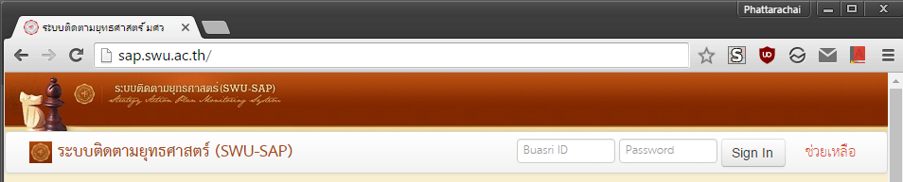
รูปที่ 1 การเข้าใช้งานระบบ SWU-SAP

- ตรวจสอบผลการดำเนินงานตามตัวชี้วัดและโครงการตามแผนยุทธศาสตร์จากหน่วยงานของท่าน
การรายงานผลจะแยกเป็น 2 แผน ดังนี้
  - แผนปฏิบัติการยุทธศาสตร์หลัก (Super Strategic Action Plan-SSAP)
  - แผนปฏิบัติการยุทธศาสตร์ (Strategic Action Plan-SAP) และแผนปฏิบัติการประจำ (Routine Action Plan-RAP)
คลิกที่ปุ่ม หรือ 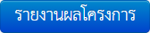 ด้านหลังชื่อแผนยุทธศาสตร์ที่ต้องการดูผลการรายงาน
จากหน่วยงานของท่านตามลำดับ
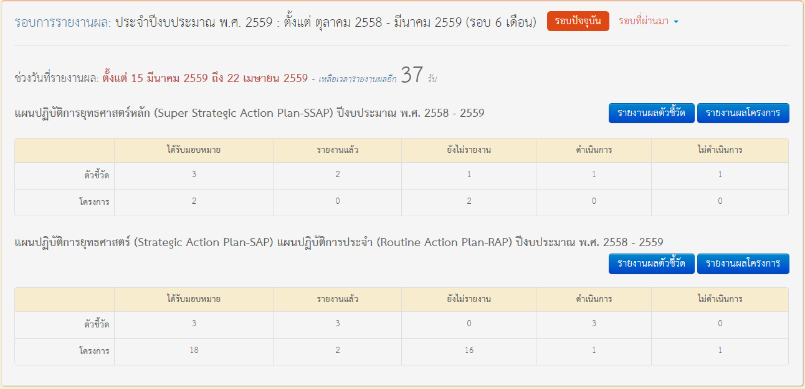
รูปที่ 2 ตารางสรุปผลการรายงานการดำเนินการตามตัวชี้วัดและโครงการตามแผนยุทธศาสตร์ประจำหน่วยงาน
ท่านสามารถแก้ไขการรายงานผลการดำเนินการตัวชี้วัดและโครงการเพื่อให้ได้ข้อมูลที่ถูกต้อง ครบถ้วนสมบูรณ์ตามสมควร
หมายเหตุ ผู้บริหารสามารถใช้ IPad เพื่อเข้าสู่ระบบ ตรวจสอบการรายงานผล และลงนามออนไลน์ได้

- เมื่อท่านตรวจสอบการรายงานผลการดำเนินงานตามตัวชี้วัดและโครงการตามแผนยุทธศาสตร์เรียบร้อยครบทั้ง 2 แผนแล้ว ท่านสามารถลงนาม เพื่อยืนยันข้อมูลการรายงานผลจากหน่วยงานของท่านได้
ในส่วน “สำหรับผู้บริหาร”

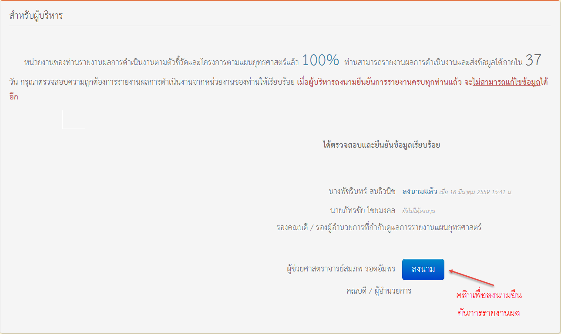

เมื่อผู้บริหารลงนามยืนยันผลการรายงานการดำเนินงานตัวชี้วัดและโครงการตามแผนยุทธศาสตร์เรียบร้อยแล้ว หน่วยงานของท่านจะไม่สามารถแก้ไขข้อมูลได้อีก การรายงานถือเป็นสิ้นสุด
หมายเหตุ การลงนามออนไลน์เพื่อยืนยันการรายงานผลการดำเนินงานสามารถทำได้จนกว่าจะสิ้นสุดรอบการรายงานผล หากพ้นกำหนดไปแล้วและไม่มีการลงนามจากผู้บริหารหน่วยงานครบทุกท่าน จะถือว่าการรายงานยังไม่สมบูรณ์ และระบบจะไม่ส่งข้อมูลมายังกองแผนงาน
กำหนดบันทึกข้อมูลในระบบติดตามยุทธศาสตร์ (SWU-SAP)
ประจำปีงบประมาณ พ.ศ. 2559 (รอบ 6 เดือน)
ตั้งแต่ 25 มีนาคม ถึง 22 เมษายน 2559

เอกสารคู่มือการรายงานผลตามแผนยุทธศาสตร์สามารถดาวน์โหลดได้จากระบบ SWU-SAP

